المحاضرة السادسة : مستوى التّحليل التّركيبي

الأستاذة : ورديّة ڤلاز
كلّية الآداب واللّغات
قسم اللّغة العربيّة وآدابها
جامعة عبد الرّحمن ميرة - بجاية
البريد الإلكتروني : ouardia.galleze@univ-bejaia.dz

2025

1.0
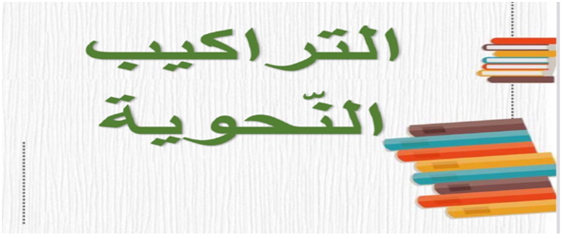

قائمة المحتويات

I-مقدّمة 5
II-التّركيب الأصليّ 7
III-التركيب الاسمي والتركيب الفعلي (المسند والمسند إليه) 9
آ. التركيب الاسمي 9
ب. التّركيب الفعليّ (الفاعليّة، المفعوليّة، الحاليّة) 10
1. الفاعلية 10
2. المفعولية 10
IV-التّركيب الفرعي 13
آ. التّحضيض 13
ب. الشّرط 13
پ. القسم 13
V-أدوات التركيب 15
آ. الربط 15
ب. الفصل 15
VI-خاتمة 17

- مقدّمة

I-مقدّمة
I

إنّ امتلاك المتكلّم لرصيد معجميّ لا يغنيه في توصيل المعنى إذا لم يكن متمكّنا من الجمع بين تلك المفردات بطريقة تركيبية صحيحة، بحيث تكون منتظمة وذات بنية نحوية سليمة، تمكّنه من إيصال المعنى، ويهتم التحليل التّركيبي بذلك من خلال دراسة العلاقة بين المفردات داخل الجملة، والذي ينقسم إلى تركيبين أساسين هما (التّركيب الأصلي) والتركيب الفعلّي.

- التّركيب الأصليّ

II-التّركيب الأصليّ
II

هو أحد المفاهيم في التّحليل النّحوي للّغة العربية، ويقصد به البنية الأساس أو الترتيب الأول للجملة قبل أن يدخل عليها أي تغيير ، أو حذف، أو تقديم وتأخير، وهو الصورة الأصلية التي تبنى عليها الجملة في أصلها، بحيث تكون جميع عناصرها في مواقعها الأصلية وفق القواعد العامة للغة نحو:
- (قرأ الطالبُ الدرسَ): تتكون الجملة من (الفعل+الفاعل+المفعول به) وهو التركيب الأصلي للجملة الفعلية.
- (الطالبُ قرأَ الدرسَ): تتكون من نفس عناصر الجملة الأولى، ولكن اختلف الترتيب؛ إذ تقدّم الفاعل على فعله؛ أي حدث تقديم وتأخير لعناصر الجملة فتغيرت وظائفها النحوية وأصبح تركيبها فرعيا، فأصبحت الجملة اسمية (الطالبُ: مبتدأ)، (قرأَ الدرسَ) خبر المبتدأ.

- التركيب الاسمي والتركيب الفعلي (المسند والمسند إليه)

III-التركيب الاسمي والتركيب الفعلي (المسند والمسند إليه)
III

تتركب الجملة في أصلها من ركنين أساسين هما المستد والمسند إليه ولا يمكن الاستغناء عنهما، "فالمسند إليه هو المتحدث عنه أو المتحدَّث عنه بتعبير سيبويه، ولا يكون إلا اسما وهو المبتدأ الذي له خبر وما أصله ذلك والفاعل ونائب الفاعل، والمسند هو المتحدث به أو المتحدَّث به[فاضل صالح السامرائي]" الذي يكون فعلا واسما، فيكون الفعل مسندا دائما؛ حيث نسنده إلى الفاعل أو نائب الفاعل أي المسند إليه، وأما الاسم فيكون مسندا في حالة خبر المبتدأ.
  - التركيب الاسمي
ويقصد به الجملة الاسمية التي تبدأ باسم فيسمى (مبتدأ) ويرافقه (الخبر) الذي يخبرنا عن المبتدأ وهما ركنان اساسيان لا يمكن الفصل بينها.
-المبتدأ: الاسم الذي يقع في أول الجملة ويأتي مرفوعا دائما بعامل الابتداء، ويأتي مفردا دائما فلا يكون جملة، ويكون اسما صريحا أو مصدرا مؤولا نحو[عبده الراجحي]:
- الاسم الصريح (زيدُ قائمُ).
زيدُ: مبتدأ مرفوع وعلامة رفعه الضمة الظاهرة على آخره.
قائم: خبر مرفوع وعلامة رفعه الضمة الظاهرة على آخره.
- المصدر المؤول: (أن تصوموا خيرُ لكم)
أن تصوموا: أن حرف مصدري ونصب مبني على السكون لا محل له من الإعراب، (تصوموا) فعل مضارع منصوب بأن وعلامة نصبه حذف النون لأنه من الأفعال الخمسة، والواو ضمير متصل مبني على السكون في محل رفع فاعل، والمصدر المؤول (صيامُكم) في محل رفع مبتدأ.
الخبر: يأتي مع المبتدأ ليتم المعنى وحكمه الرفع، قد يأتي مفردا أو جملة نحو:
- الخبر مفرد (زيدُ مجتهدُ)
- زيدُ: مبتدأ مرفوع.
- مجتهدُ: خبر مرفوع وعلامة رفعه الضمة الظاهرة على آخره.
- الخبر جملة: (زيدُ خلقُه كريم)
- زيد: مبتدأ أول مرفوع
- خلقه: مبتدأ ثان مرفوع,
- كريم: خبر المبتدأ الثاني مرفوع.
- الجملة من المبتدأ الثاني وخبره في محل رفع خبر المبتدأ الأولز
(علي يتحدث الفرنسية):
علي: مبتدأ مرفوع.
يتحدث: فعل مضارع مرفوع والفاعل ضمير مستتر والجملة الفعلية في محل رفع خبر.
  - التّركيب الفعليّ (الفاعليّة، المفعوليّة، الحاليّة)
يقصد به الجملة الفعلية التي تبدأ بالفعل، ويليها الفاعل عندما يكون الفعل لازما نحو (دخلَ المديرُ)، ويتعدّى الفاعل إلى المفعول به إذا كان الفعل متعديا نحو (أكلَ الولدُ تفاحةً).
يتكون التركيب الفعلي من العناصر الآتية:
    - الفاعلية
مأخوذة من (الفاعل) ويقصد بها من قام بالفعل، وحكمه الرّفع دوما، ولا يكون إلا مفردا، ويأتي "اسما ظاهرا صريحا أو ضميرا متّصلا، أو ضميرا مستترا وجوبا أو جوازا، كما يكون مصدرا مؤّلا[نديم حسين]" ولتوضيح هذه الحالات وضعنا المخطط الآتي:

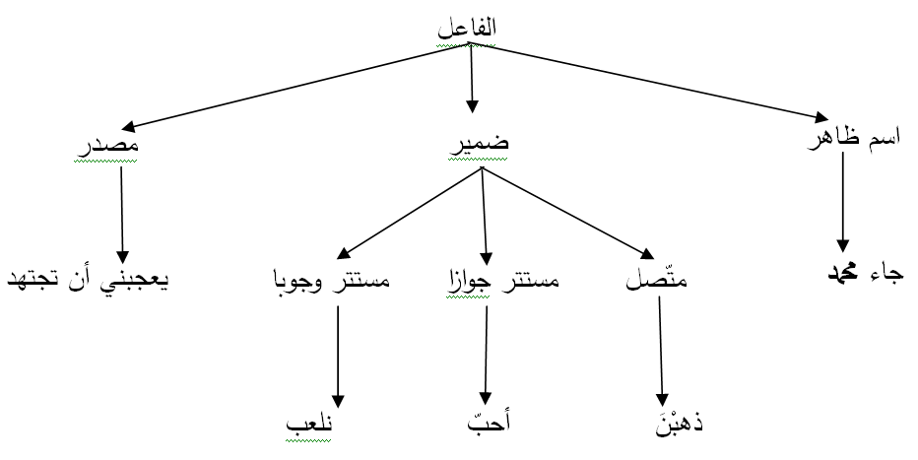
الفاعلية

حالات إعراب الفاعل:
- الاسم الظاهر: محمّدُ (فاعل مرفوع وعلامة رفعه الضمة الظاهرة على آخره).
- الضمير المتّصل: ذهبْنَ (النون ضمير متّصل في محلّ رفع فاعل).
- الضمير المستتر: أحبَّ (فعل ماض مبني على السكون، والفاعل ضمير مستتر تقديره هو).
- الضمير المستتر وجوبا: نلعبُ (فعل مضارع مرفوع وعلامة رفعه الضمة الظاهرة على آخره، والفاعل ضمير مسستر تقديره نحن).
- المصدر المؤول: يعجبني أن تجتهد؛ أي يعجبني اجتهادُك، المصدر المؤول (اجتهادُ) فاعل مرفوع وعلامة رفعه الضمة الظاهرة على آخره.
أحكام الفاعل:
- لا يجوز حذف الفاعل، فإن لم يظهر فهو مستتر جوازا أو وجوبا.
- يمتنع تقديم الفاعل على الفعل، فإن حدث صارت الجملة اسمية وصار الفاعل مبتدأ.
هناك عوامل عدة غير الفعل تعمل في الفاعل، مثل: اسم الفعل، اسم الفاعل، صيغ المبالغة، الصفة المشبهة، الأسماء الجامدة.
    - المفعولية
يقصد بها المفعول به الذي يعرف بأنّه ما يقع عليه فعل الفاعل، وحكمه النّصب، وله حالتان هما:
- اسم صريح؛ مثل: شرحت الدّرسَ.
- مصدر مؤول؛ مثل: أحبُّ إكرامَه (أن أكرمه).
-وكما تتعدّد عوامل الفاعل، تتعدّد عوامل المفعول به أيضا، مثل: المصدر، اسم الفعل، اسم الفاعل صيغة المبالغة.
-على عكس الفاعل يمكن أن يتعدد المفعول به في الجملة، مثل: منحت التّلميذ جائزة.
-يجوز أن يتقدّم المفعول به على الفاعل؛ مثل أعطيته مثالا، أو على الفعل والفاعل معا؛ مثل: الصّدقَ أحبُّ.
- الحال: تعرّف بأنّها وصف يدلّ على هيئة من اتّصف به، وقد يأتي صريحًا أو مؤوّلا، وحكمه النّصب. وقد تأتي الحال: مفردة (جاء مسرعا)، كما قد تأتي جملة (نهض وهو نشيط، مشى يحثّ الخطى)
- يتعدّد عامل الحال، فقد يكون: مصدرا صريحا، اسم فاعل، اسم مفعول، اسم فعل...
- الأصل تأخير الحال عن الفعل وصاحبه، ويجوز تقديمها، مثل: سعيدا نهض الطّفل.

- التّركيب الفرعي

IV-التّركيب الفرعي
IV

وهي مختلف الأساليب التركيبية نحو (قواعد التّرتيب، الحذف، التّوسيع، التّحضيض، الشّرط، القسم، تعجب، مدح، ذم).
  - التّحضيض
يقصد بالحضّ الحثّ على القيام بأمر ما بإلحاح، وهو من أساليب الطّلب، الّتي تتضمّن معانِ ثلاثة:
- الحثّ على الفعل بقوّة، ويطلق عليه التّحضيض.
- الطّلب برفق وليونة، وهو العرض.
- الحثّ على التّرك مع التّوبيخ وبالتّالي يكون التّنديم.
- يكون التّحضيض باستعمال أدوات معيّنة (هلاّ- لولا- لوما- ألاّ- ألاَ)
- يأتي الفعل بعد الأداة ماضيا، وذلك إذا كانت للتوبيخ، ومضارعا إذا دلّت على امتناع لوجود.
  - الشّرط
هو ألاّ يتمّ أمر إلاّ بتوفّر أمر آخر، مرتبط به ومسبّب له. بمعنى أن تكون هناك جملتان واحدة تسمّى جملة الشّرط وهي السّبب، والأخرى جملة جواب الشّرط، وهاتان الجملتان مسبوقتان بأداة شرط. مثل: إن تزره يكرمك.
- غالبا ما يأتي فعل الشرط مضارعا، وقد يأتي ماضيا بشروط، وهي أن يكون (مشتقا، غير مسبوق بقد، ثابتا).
- يأتي جواب الشرط جملة فعلية أو اسمية.
- تنقسم أدوات الشّرط إلى حروف وأسماء، وقد تكون جازمة أو غير جازمة.
  - القسم
ينتمي القسم أو الحلف بالله إلى الأساليب الإنشائية غير الطلبية، ويستخدم لتأكيد الكلام، وله ثلاثة ضروب، إما بجملة فعلية أو اسمية أو أدوات جارّة (الواو- الباء- التاء- اللام- الميم المكسورة- من)نحو:
أقسم باللّه- واللّه- تالله.
- للقسم نوعان؛ قسم للسؤال وقسم للإخبار، وحسب نوع القسم يكون الجواب.
- قد يحذف جواب القسم جوازا أو وجوبا.

- أدوات التركيب

V-أدوات التركيب
V

  - الربط
يقصد به وصل المفردات والجمل بعلاقات لغوية أو أدوات نحوية كحروف العطف، ويقصد به في التحليل التركيبي تلك العلاقة النحوية التي تربط بين جملتين فأكثر داخل النص من أجل إتمام المعنى وتوضيحه، ومن بين وظائف الربط نذكر ما يلي:
- تحقيق الاتصال النحوي بين الجمل.
- بيان العلاقات الدلالية (الزمنية، السببية، الترتيبية).
- إظهار الترابط المنطقي بين أجزاء الكلام.
- الحفاظ على سلامة اللغة لضمان سلامة الفهم.
- أدوات الربط:
- حروف العطف: الواو، الفاء، ثم، أو، بل، لكن ...
- أدوات الشرط: إنْ، إذا، لو، متى.....
- أدوات السببية والنتيجة: لأن، كي، حتى، إذن، حيث إن....
- الصمائر، الأسماء الموصولة، أسماء الإشارة..
  - الفصل
يقصد به عدم الربط بين المفردات والجمل في اللغة؛ أي عدم تركيبها وتركها منفصلة عن بعضها، ذلك لتحقيق أغراض دلالية أسلوبية مثل (التباين، التركيز، الإيجاز)، ويعني في التحليل التركيبي الفصل بين الجمل أي تركها دون أدوات وصل؛ بحيث تفهم العلاقة بينها من خلال المعنى أو السياق فقط، ويوظف الفصل في الحالات الآتية:
- عند قوة الاتصال الذهني بين الجمل فتكون العلاقة مفهومة ضمنيا.
- لإبراز المعنى والتأكيد عليه.
- إبراز الإيقاع أو التوكيد المعنوي في اللغة.

- خاتمة

VI-خاتمة
VI

تتكون الجملة من ركنين أساسين هما (المسند والمسند إليه) ولا يمكن الفصل بينهما وقد يلحق بهما تغيير يغير أحوال عناصر الجملة وترتيبها فيتغير المعنى.

